Средства защиты, используемые в электроустановках.
Средствами защиты в электроустановках (электрозащитными) называются средства
защиты от поражения электрическим током, предназначенные для обеспечения
электробезопасности.
Средство защиты работающего - средство, предназначенное для предотвращения или уменьшения воздействия на работающего опасных и (или) вредных производственных факторов.
Электрозащитное средство - средство защиты, предназначенное для обеспечения
электробезопасности. К электрозащитным средствам относятся:
- изолирующие штанги всех видов (оперативные, измерительные, для наложения
заземления);
- изолирующие и электроизмерительные клещи;
- указатели напряжения всех видов и классов напряжений (с газоразрядной лампой,
бесконтактные, импульсного типа, с лампой накаливания и др.);
- бесконтактные сигнализаторы наличия напряжения;
- изолированный инструмент;
- диэлектрические перчатки, боты и галоши, ковры, изолирующие подставки;
- защитные ограждения (щиты, ширмы, изолирующие накладки, колпаки);
- переносные заземления;
- устройства и приспособления для обеспечения безопасности труда при проведении
испытаний и измерений в электроустановках (указатели напряжения для проверки
совпадения фаз, устройства для прокола кабеля, устройство определения разности
напряжений в транзите, указатели повреждения кабелей и т. п.);
- плакаты и знаки безопасности;
- прочие средства защиты, изолирующие устройства и приспособления для ремонтных работ под напряжением в электроустановках напряжением 110 кВ и выше, а также в электросетях до 1000 В (полимерные и гибкие изоляторы; изолирующие лестницы, канаты, вставки телескопических вышек и подъемников; штанги для переноса и
выравнивания потенциала; гибкие изолирующие покрытия и накладки и т.п.).
Изолирующие электрозащитные средства делятся на основные и дополнительные.
Основное электрозащитное средство - изолирующее электрозащитное средство,
изоляция которого длительно выдерживает рабочее напряжение электроустановки и
которое позволяет работать на токоведущих частях, находящихся под напряжением.
Дополнительное электрозащитное средство - изолирующее электрозащитное
средство, которое само по себе не может при данном напряжении обеспечить защиту от
поражения электрическим током, но дополняет основное средство защиты, а также служит для защиты от напряжения прикосновения и напряжения шага.
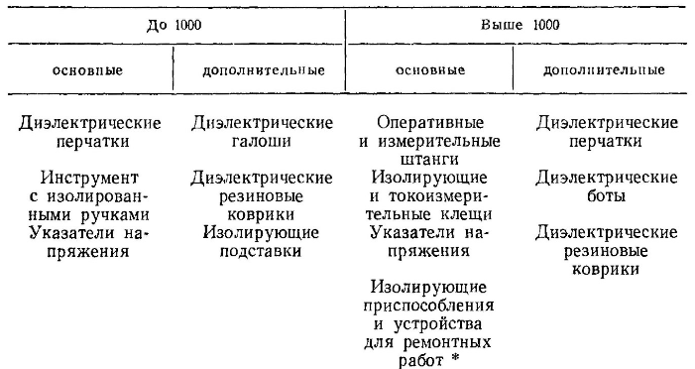
Общие правила пользования средствами защиты.
- Персонал, обслуживающий электроустановки и проводящий в них работы, должен быть обеспечен всеми необходимыми средствами защиты, обучен правилам их применения и обязан пользоваться ими для обеспечения безопасности.
- Помещения электроустановок комплектуются инвентарными средствами защиты,
согласно перечню, определяемому для каждой электроустановки с учетом напряжения и
конструктивных особенностей.
- Изолирующими электрозащитными средствами следует пользоваться только по их
прямому назначению в электроустановках напряжением не выше того, на которые они
рассчитаны.
Изготавливают, испытывают такие средства защиты и пользуются ими в соответствии с техническими условиями и инструкциями.
- При работе следует пользоваться только исправными средствами защиты, имеющими штамп об испытании. При обнаружении непригодных средств защиты они изымаются.
- Перед каждым применением средства защиты должны проверяться на их исправность, отсутствие внешних повреждений и загрязнений, а также по штампу проверяется срок годности. Пользоваться средствами защиты с истекшим
сроком годности запрещается.

- Средства защиты должны храниться в условиях, обеспечивающих их исправность и
пригодность к применению (т.е. должны быть защищены от механических
повреждений, загрязнения и увлажнения).
- При пользовании средствами защиты не допускается прикасаться к их рабочей части, также к изолирующей части за ограничительным кольцом или упором.
- Основные и дополнительные электрозащитные средства рассчитаны на применение в закрытых электроустановках, а в открытых электроустановках и на воздушных линиях
электропередачи - только в сухую погоду. В изморось и при осадках пользоваться ими
запрещается. На открытом воздухе в сырую погоду могут применяться только средства
защиты специальной конструкции, предназначенные для работы в таких условиях.
- Всем находящимся в эксплуатации электрозащитным средствам и СИЗ присваиваются номера (за исключением касок, диэлектрических ковриков, подставок, плакатов безопасности, защитных ограждений, штанг для переноса и выравнивания потенциала). Инвентарный номер наносят краской или выбивают на металлических деталях.
- Периодически проверяется наличие и состояние средств защиты осмотром лицом,
ответственным за их исправное состояние с записью в «Журнале учета защитных
средств».
- Электрозащитные средства (кроме диэлектрических ковров, переносных заземлений, ограждений, плакатов безопасности) периодически испытываются по нормам
эксплуатационных высоковольтных испытаний.
- На выдержавшие испытания средства защиты, применение которых зависит от
напряжения электроустановки, ставится штамп с указанием номера, напряжения
электроустановки, где можно использовать защитное средство, а также дату следующего испытания.
- Результаты эксплуатационных испытаний средств защиты регистрируются в
специальных журналах.
- Средства защиты необходимо хранить и перевозить в условиях, обеспечивающих их исправность и пригодность к употреблению, поэтому они должны быть защищены от
увлажнения, загрязнения и механических повреждений.
- Средства защиты размещают в специально отведенных местах, как правило, у входа в помещение, а также на щитах управления.
- В местах хранения должны иметься перечни средств защиты. Места хранения должны быть оборудованы крючками или кронштейнами для штанг, клещей изолирующих, переносных заземлений, плакатов и знаков безопасности, а также шкафами, стеллажами и т.п. для диэлектрических перчаток, бот, галош, ковров, колпаков, изолирующих накладок и подставок, рукавиц, предохранительных поясов и канатов, защитных очков и масок, противогазов, указателей напряжения и т.п.
- Средства защиты, изолирующие устройства и приспособления для работ под
напряжением следует содержать в сухом, проветриваемом помещении.
- Хранение и транспортирование должно производиться в условиях, обеспечивающих их сохранность.
Экранирующие средства защиты должны храниться отдельно от электрозащитных.
Комплекты индивидуальные экранирующие хранят в специальных шкафах:
спецодежду - на вешалках, а спецобувь, средства защиты головы, лица и рук – на полках.
При хранении они должны быть предохранены от воздействия влаги и агрессивных
сред.

